 31 Ocak 2015

Kütahya Ekonomisi, Kutso'da Tartışıldı

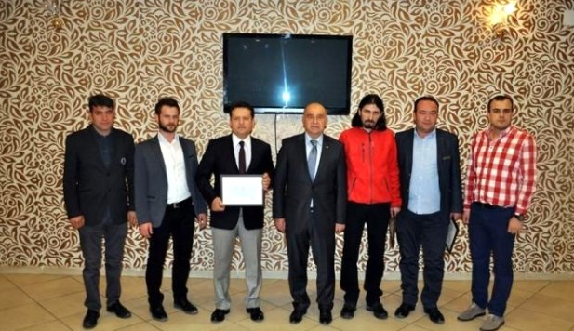

[Kütahya](http://www.haberler.com/kutahya/) [Ticaret ve Sanayi Odası](http://www.haberler.com/ticaret-ve-sanayi-odasi/) (KUTSO) Ocak ayı olağan meclis toplantısı, Meclis Başkanı İsmet Özotraç başkanlığında, KUTSO Meclis Toplantı Salonu'nda gerçekleştirildi.

Toplantı öncesi, KUTSO'ya yeni kayıt olan üyelere, KUTSO Meclis Başkanı İsmet Özotraç tarafından üyelik beratları takdim edildi.

KUTSO Yönetim Kurulu ve Meclis Üyeleri ile meslek komite başkanlarının, kadın ve genç girişimci kurulları icra komitesi başkan ve üyelerinin katılımında gerçekleştirilen meclis toplantısına, Zafer Kalkınma Ajansı (ZEKA) Yatırım Destek Ofisi [Kütahya](http://www.haberler.com/kutahya/) Koordinatörü Kutlu Eser, [Kütahya](http://www.haberler.com/kutahya/) Oda-Borsaları Akademik Danışmanı Doç.Dr. [Fatih](http://www.haberler.com/fatih/) Çelebioğlu konuk oldular.

Toplantıda, Zafer Kalkınma Ajansı (ZEKA) Yatırım Destek Ofisi [Kütahya](http://www.haberler.com/kutahya/) Koordinatörü Kutlu Eser, [Kütahya](http://www.haberler.com/kutahya/)'nın ulaşım ve lojistik durumu, tarih, kültür, doğa, [termal](http://www.haberler.com/termal/) ve sağlık turizmi, maden ve enerji sektörünün durumu, organize sanayi bölgeleri, yatırımlarda devlet destekleri konularında, [Kütahya](http://www.haberler.com/kutahya/) yatırım ortamına dair bilgiler sundu.

[Kütahya](http://www.haberler.com/kutahya/) Oda-Borsaları Akademik Danışmanı Doç.Dr. [Fatih](http://www.haberler.com/fatih/) Çelebioğlu toplantıda yaptığı sunumda, 2014 Yılı [Türkiye](http://www.haberler.com/turkiye/) ve [Kütahya](http://www.haberler.com/kutahya/) Ekonomisi hakkında bilgileri hazirunla paylaştı.

Sunumlarının ardından konuklara, [Kütahya](http://www.haberler.com/kutahya/) [Ticaret ve Sanayi Odası](http://www.haberler.com/ticaret-ve-sanayi-odasi/)'nın eğitim ve kültür hizmeti olarak kazandırılan " [Kütahya](http://www.haberler.com/kutahya/) Sanatçıları" eseri, KUTSO Meclis Başkanı İsmet Özotraç tarafından günün anısına takdim edildi.

Konukların meclise hitabının ardından, Ocak ayı meclis toplantısının olağan gündem maddelerinde yer alan konular müzakere edilerek ilgili kararlar alındı.

KUTSO Yönetim Kurulu Başkan Yardımcısı Ahmet Yazaroğlu, KUTSO organizasyonunda üyelerin katılımı ile Mart ayında düzenlenmesi planlanan [Sırbistan](http://www.haberler.com/sirbistan/) İş ve İnceleme Ziyareti konusunda bilgi verdi.

[TOBB](http://www.haberler.com/tobb-6905/) [Kütahya](http://www.haberler.com/kutahya/) Kadın Girişimciler İcra Komitesi Başkanlığına seçilen Derya Erden [Çerkeş](http://www.haberler.com/cerkes/), haziruna yaptığı konuşmada KUTSO yetkililerine teşekkür ederek, yapılması planlanan çalışmalar hakkında kısaca bilgi sundu.

[Kütahya](http://www.haberler.com/kutahya/) 2. [Organize Sanayi Bölgesi](http://www.haberler.com/organize-sanayi-bolgesi/) Yönetim Kurulu Başkanı ve KUTSO Yönetim Kurulu Başkan Yardımcısı [Salih Çetiner](http://www.haberler.com/salih-cetiner/) ise [Kütahya](http://www.haberler.com/kutahya/) 2.OSB'nin fiziki durumu, sanayi parselleri, tahsis durumu ve faaliyet gösteren firmalar hakkında bilgi verdi.

Konuşmaların ve gündem maddelerinin tamamlandığı KUTSO Ocak ayı meclis toplantısı, Meclis Başkanı İsmet Özotraç tarafından kapatıldı.(EFE) - [KÜTAHYA](http://www.haberler.com/kutahya/)

http://www.mersinhaber.com/haber-kutahya-ekonomisi-kutsoda-tartisildi-359728.html